专题8　有机化合物的获得与应用

第二单元　食品中的有机化合物

第1课时　乙醇

1.下列有关乙醇的表述正确的是 (　　)

A.乙醇分子中含有甲基,甲基的电子式为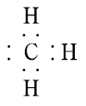

B.乙醇的结构简式为C2H6O

C.乙醇分子中羟基的电子式为

D.乙醇分子的空间填充模型为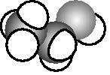

2.有机物Ⅰ和Ⅱ的结构式如下,下列说法中不正确的是 (　　)

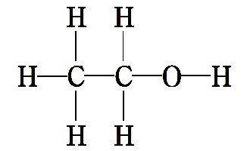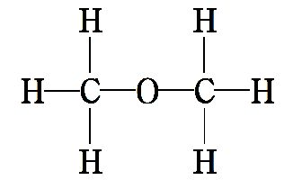

Ⅰ　　　　　　　　　Ⅱ

A.Ⅰ和Ⅱ是同分异构体

B.Ⅰ和Ⅱ物理性质有所不同

C.Ⅰ和Ⅱ化学性质相同

D.Ⅰ和Ⅱ含12C的质量分数相同

3.酒后驾车是引发交通事故的重要原因。以前交警对驾驶员进行呼气酒精检测所用装置的原理是橙色的酸性K2Cr2O7水溶液遇乙醇迅速生成绿色的Cr3+。下列对乙醇的描述与此测定原理有关的是 (　　)

①乙醇沸点低　　②乙醇密度比水小

③乙醇有还原性　④乙醇是烃的含氧衍生物

A.②④ B.②③ C.①③ D.①④

知识点二　乙醇的化学性质

4.下列关于乙醇的说法中正确的是 (　　)

A.乙醇在水溶液中能电离出少量的H+,所以乙醇是电解质

B.乙醇结构中有—OH,所以乙醇显碱性

C.乙醇分子中只有—C2H5上的氢原子可被钠置换出来

D.乙醇是一种很好的溶剂,能溶解许多无机化合物和有机化合物,人们用白酒浸泡中药制成药酒就是利用了这一性质

5.向装有乙醇的烧杯中投入一小块金属钠,下列对实验现象的描述中正确的是 (　　)

A.钠块沉在乙醇液面的下面

B.钠熔化成小球

C.钠块在乙醇的液面上游动

D.向烧杯中滴入几滴酚酞变红色

6.在探究乙醇的有关实验中,得出的结论正确的是 (　　)

|  |  |  |
| --- | --- | --- |
| 选项 | 实验步骤及现象 | 实验结论 |
| A | 在酒精试样中加入少量CuSO4·5H2O,搅拌,试管底部有蓝色晶体 | 酒精试样中一定含有水 |
| B | 在乙醇燃烧火焰上方罩一冷的干燥烧杯,内壁有水珠出现,另罩一内壁涂有澄清石灰水的烧杯,内壁出现白色沉淀 | 乙醇由C、H、O三种元素组成 |
| C | 将灼烧后表面变黑的螺旋状铜丝伸入约50 ℃的乙醇中,铜丝能保持红热一段时间 | 乙醇催化氧化反应是放热反应 |
| D | 在0.01 mol金属钠中加入过量的乙醇充分反应,收集到标准状况下气体112 mL | 乙醇分子中有1个氢原子与氧原子相连,其余与碳原子相连 |

7.某同学设计如图装置进行乙醇氧化反应的探究实验。下列有关说法不正确的是 (　　)

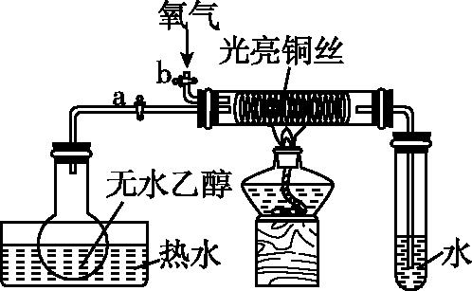

A.热水的作用是促使乙醇挥发,为硬质玻璃管内提供乙醇蒸气

B.通入乙醇蒸气反应的过程中,撤离酒精灯后反应仍能进行

C.在硬质玻璃管内发生的主反应为2CH3CH3OH+O2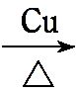2CH3CHO+2H2O

D.实验结束时,先停止加热,再关闭活塞a、b,最后将导管移出水面

8.将*m* g光亮的铜丝在酒精灯上加热后,迅速插入下列溶液中,然后取出干燥,如此反复几次,最后取出铜丝,洗涤、干燥后称其质量为*n* g。下列所插入的物质与铜丝质量关系不相符的是 (　　)

A.无水乙醇:*m=n* B.澄清石灰水:*m<n*

C.NaHSO4溶液:*m<n* D.稀盐酸:*m>n*

三、解答题

9.如图是A分子的球棍模型和B分子的空间填充模型,回答下列问题:

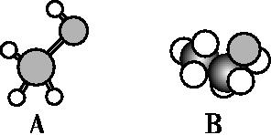

(1)A和B的关系是　　　　　　。

(2)写出A分子在催化剂存在条件下加热和氧气反应的化学方程式:　　　　　　　　　　　　　　　　。

(3)写出B分子和金属钠反应的化学方程式:　 。

(4)B在加热条件下能够和HBr发生反应生成溴乙烷,该反应类型是　　　　　　　　。

10.香叶醇是合成玫瑰香油的主要原料,其结构简式为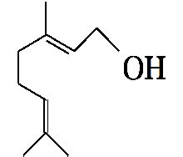,下列有关香叶醇的叙述正确的是 (　　)

A.香叶醇的分子式为C10H18O

B.不能使溴的四氯化碳溶液褪色

C.不能使酸性高锰酸钾溶液褪色

D.能发生加成反应,不能发生取代反应

11.有机物的结构可用键线式简化表示,如CH3—CHCH—CH3可表示为,有机物萜品醇可作为消毒剂、抗氧化剂和溶剂。已知α-萜品醇的键线式如图,则下列说法中不正确的是 (　　)

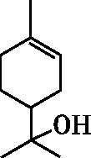

A.1 mol该物质最多能和1 mol氢气发生加成反应

B.分子中含有的官能团为羟基和碳碳双键

C.该物质能和金属钾反应产生氢气

D.分子式为C9H10O

12.相同的反应物若使用不同的催化剂和反应温度,可得到不同的产物。如:

C2H5OH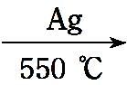CH3CHO+H2

2C2H5OH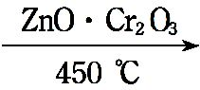CH2CH—CHCH2+H2+2H2O

2C2H5OH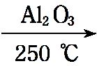C2H5OC2H5+H2O

又知C2H5OH在活性铜催化下,可生成CH3COOC2H5及其他产物,则其他产物可能为 (　　)

A.H2 B.CO2

C.H2O D.H2和H2O

13.CH3CH2OH、HOCH2CH2OH、HOCH2CH(OH)CH2OH分别与足量的金属钠反应,在相同条件下产生相同体积的氢气,则消耗醇的物质的量之比为 (　　)

A.1∶1∶1 B.1∶2∶3

C.6∶3∶2 D.3∶2∶1

14.一定量的乙醇在不足量氧气中燃烧,得到CO2、CO和H2O(g)的混合气体,其质量为27.6 g,将所得混合气体通过盛有浓硫酸的洗气瓶,洗气瓶质量增加10.8 g,则CO的质量为 (　　)

A.4.4 g B.2.2 g

C.1.4 g D.3.6 g

15.有关催化剂的催化机理等问题可以从“乙醇催化氧化实验”得到一些认识,某教师设计了如图所示装置(夹持装置等已省略),其实验操作为先按图安装好装置,关闭活塞a、b、c,在铜丝的中间部分加热片刻,然后打开活塞a、b、c,通过控制活塞a和b,而有节奏(间歇性)地通入气体。在M处观察到明显的实验现象。试回答以下问题:

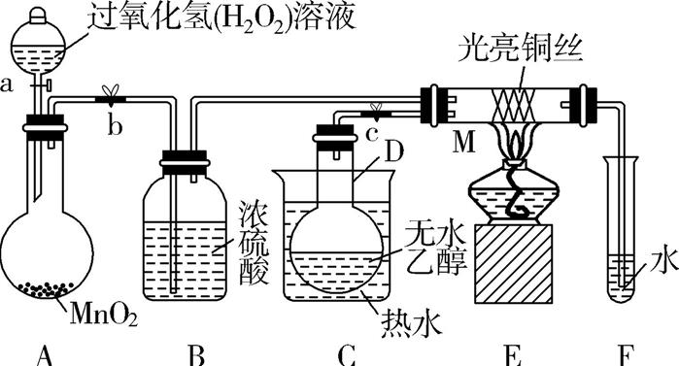

(1)写出A中发生反应的化学方程式:　　　　　　　　　　　　　　　　。B的作用是　　　　　　;C中热水的作用是　　　　　　　　　　　　　　　　　　。

(2)写出M处发生反应的化学方程式:　 。

(3)从M管中可观察到的现象为 　 , 从中可认识到该实验过程中催化剂　　　　(填“参加”或“不参加”)化学反应,还可以认识到催化剂起催化作用需要一定的　　　　　。

(4)实验进行一段时间后,如果撤掉酒精灯,反应　　　(填“能”或“不能”)继续进行,其原因是　　　　　　　　　　　　　　　　　　　　　　　　　　　　　　。

16.某校化学兴趣小组的学生为了验证乙醇的分子结构,设计如下实验程序:乙醇的组成元素的测定、分子式的测定、分子结构的测定。

(1)确定乙醇中含有C、H两种元素。简要说明其具体操作:

①证明含有氢元素的操作是 　 。

②证明含有碳元素的操作是 　 。

(2)要用燃烧分析产物证实乙醇中还含有氧元素时,需要取得一些实验数据,这些数据应该是 　 。

(3)为测定乙醇的分子式,除(2)中数据外,还需不需要测定乙醇的相对分子质量?　　　　。

(4)为测定乙醇分子结构,用无水乙醇和金属钠反应收集氢气的方法,选用了如图所示的仪器(有的仪器有双孔橡皮塞)。

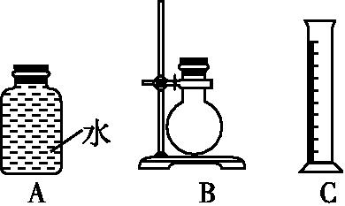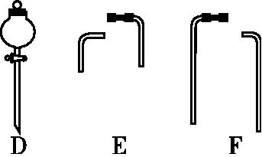

①装置的连接顺序是　　　　接　　　　接　　　　接　　　　接　　　　接　　　　。

②由实验证明乙醇的分子结构是CH3CH2OH而不是CH3OCH3的理由是 　 。

答案

1.D　【解析】 甲基的电子式中碳原子的周围有7个电子,A项错误;乙醇的结构简式为CH3CH2OH,B项错误;羟基呈电中性,C项错误。

2.C　【解析】 Ⅰ和Ⅱ分子式相同、分子结构不同,互为同分异构体,同分异构体不仅物理性质有差异,化学性质也有差异。Ⅰ和Ⅱ含C的质量分数相同,12C是C的稳定同位素,所以Ⅰ和Ⅱ含 12C的质量分数相同。

3.C　【解析】 乙醇沸点低,易挥发,可以随呼吸呼出,故易被检测。K2Cr2O7具有强氧化性,可以氧化乙醇,自身生成Cr3+,说明乙醇具有还原性。

4.D　【解析】 乙醇几乎不电离,属于非电解质,A错误;羟基(—OH)不是氢氧根离子(OH-),乙醇不显碱性,B错误;金属钠与乙醇的反应中,是Na置换羟基中的氢,C错误。

5.A　【解析】 由于密度:*ρ*钠>*ρ*乙醇,故钠沉在乙醇液面的下面,A正确、C错误;钠与乙醇反应平缓,放出热量少,故钠不熔化,B错误;烧杯中无OH-产生,故酚酞不变红色,D错误。

6.C　【解析】 应用无水CuSO4检验酒精中是否含水,A项错误;乙醇燃烧产物有二氧化碳和水,只能推测乙醇中含碳、氢两种元素,是否含氧无法确定,B项错误;过量乙醇与钠反应产生的氢气的量是由钠决定的,与乙醇中氢原子的类型无关,D项错误。

7.D　【解析】 乙醇的沸点较低,热水的作用是促使乙醇挥发变成乙醇蒸气,A正确;乙醇的催化氧化反应是放热反应,反应开始后,撤离酒精灯反应仍能进行,B正确;乙醇在Cu催化、加热条件下被氧化生成CH3CHO,C正确;实验结束时,要先将导管移出水面,后停止加热,否则易引起倒吸,D错误。

8.C　【解析】 铜丝在酒精灯上加热,表面生成CuO,放入无水乙醇中,CuO被乙醇还原为铜,则有*m=n*;放入澄清石灰水,CuO不反应,则有*m<n*;放入NaHSO4和HCl溶液中,CuO溶解,则有*m>n*。

9.(1)同系物　(2)2CH3OH+O2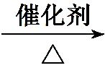2HCHO+2H2O

(3)2CH3CH2OH+2Na2CH3CH2ONa+H2↑　(4)取代反应

【解析】 根据成键原则,可以判断A和B分别是CH3OH(甲醇)和CH3CH2OH,它们结构相似,分子组成上相差一个CH2,互称为同系物;它们都含—OH,甲醇和乙醇性质相似,能被氧化成相应的醛,能够与金属钠反应;根据B在加热条件下能与HBr发生反应生成溴乙烷的特点可知该反应为取代反应。

10.A　【解析】 香叶醇中含“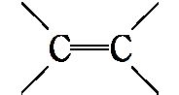”和“—OH”,碳碳双键能使溴的四氯化碳溶液、酸性高锰酸钾溶液褪色,能发生加成反应,羟基能发生取代反应,B、C、D均不正确。

11.D　【解析】 α-萜品醇分子中含有1个碳碳双键,则1 mol该物质最多能与1 mol H2发生加成反应,A正确;该有机物分子中含有羟基和碳碳双键两种官能团,B正确;该有机物含有—OH,能与金属钾反应产生H2,C正确;由该有机物的结构可知,其分子式为C10H18O,D错误。

12.A　【解析】 C2H5OH在活性铜催化下,可生成CH3COOC2H5及其他产物,即2个C2H5OH反应生成1个CH3COOC2H5,还剩余4个氢原子,即2个H2分子,A项正确。

13.C　【解析】 1 mol CH3CH2OH、HOCH2CH2OH、HOCH2CH(OH)CH2OH分别含—OH的物质的量为1 mol、2 mol、3 mol,完全反应生成氢气体积之比为1∶2∶3。所以,生成等量的氢气,需要醇的物质的量之比为6∶3∶2。

14.C　【解析】 混合气体通过浓硫酸时,吸收H2O(g),则有*m*(H2O)=10.8 g,*m*(CO)+*m*(CO2)=27.6 g-10.8 g=16.8 g,因此有*n*(H2O)=0.6 mol。乙醇分子中C、H原子个数比为1∶3,乙醇燃烧前后C、H原子守恒,则有*n*(CO)+*n*(CO2)=×2*n*(H2O)=×2×0.6 mol=0.4 mol。28 g·mol-1×*n*(CO)+44 g·mol-1×*n*(CO2)=16.8 g,解得*n*(CO)=0.05 mol,*n*(CO2)=0.35 mol,则CO的质量为0.05 mol×28 g·mol-1=1.4 g。

15.(1)2H2O2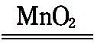2H2O+O2↑　干燥O2　使D中乙醇变为蒸气进入M中参加反应

(2)2CH3CH2OH+O22CH3CHO+2H2O

(3)受热部分的铜丝交替出现变黑、变红的现象　参加　温度

(4)能　乙醇的催化氧化反应是放热反应,反应放出的热量能维持反应继续进行

【解析】 装置中各部分作用:A为氧气的简易制备装置;B的作用是干燥O2;C利用水浴加热的方式,产生乙醇蒸气;在M中Cu的催化作用下,乙醇被O2氧化成乙醛,进入F试管中。该反应为放热反应,所以撤掉酒精灯后利用放出的热量能维持反应继续进行。

16.(1)①用一干燥的冷烧杯倒置在乙醇燃烧火焰上方,烧杯内壁有水珠生成

②将内壁用澄清石灰水润湿的小烧杯倒置在火焰的上方,石灰水变浑浊

(2)乙醇、二氧化碳及水三种物质的质量

(3)不需要

(4)①D　B　E　A　F　C　②乙醇分子有一个H原子与其他H原子处于不同的位置